

# МІНІСТЕРСТВО ОСВІТИ І НАУКИ УКРАЇНИ

**ННК «ІПСА» НТУУ «КПІ ІМ. ІГОРЯ СІКОРСЬКОГО» КАФЕДРА ММСА**

**Лабораторна робота № 5**

**З дисципліни: Комп’ютерні мережі**

*Протокол IP*

# Виконала: Студентка ІII курсу

**Групи КА-74 Клименко І. О.**

**Перевірив: Кухарєв С. О.**

**Київ 2020**

**Мета роботи:** аналіз деталей роботи протоколу ICMP.

# Хід роботи

Необхідно виконати наступні дії:

* Відкрийте командний термінал
* Запустіть Wireshark, почніть захоплення пакетів.
* Виконайте команду
  + windows: ping –l 2000 gaia.cs.umass.edu
  + linux: traceroute gaia.cs.umass.edu 2000
  + якщо відповіді від цільової робочої станції немає, можна використати іншу адресу, наприклад: 10.35.8.10 або 194.44.29.242 або IP адресу деякої робочої станції у локальній мережі (наприклад, зовнішню адресу вашої робочої станції)

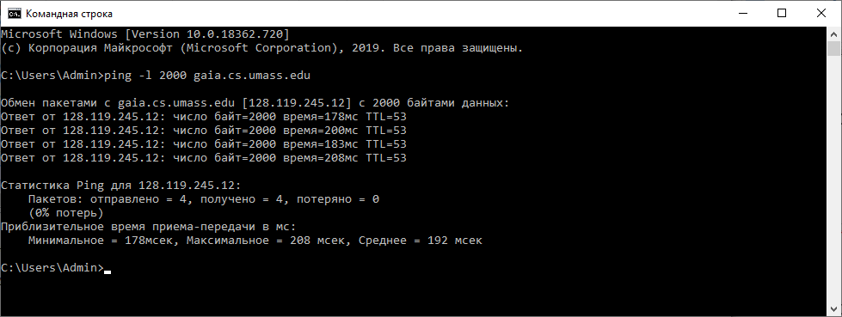

* Зупиніть захоплення пакетів.
* Перегляньте деталі захоплених пакетів. Для цього налаштуйте вікно деталей пакету: згорніть деталі протоколів усіх рівнів крім IP/ICMP (за допомогою знаків +/-).

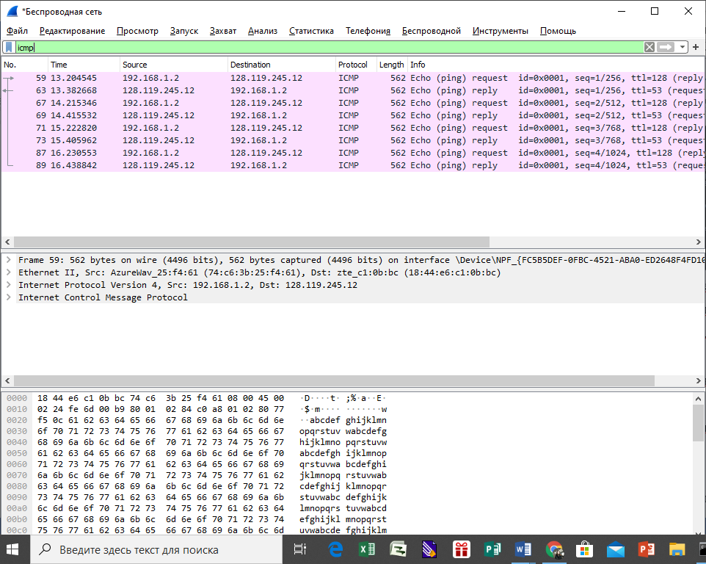

* Приготуйте відповіді на контрольні запитання, роздрукуйте необхідні для цього пакети.
* Закрийте Wireshark, закрийте командний термінал.

# Контрольні питання

1. Визначте IP адреси вашої та цільової робочих станцій. Мій: 192.168.1.2

Цільовий: 128.119.245.12

1. Яке значення в полі номера протоколу вищого рівня в заголовку IP першого пакету із запитом ICMP?



1. Скільки байт займає заголовок IP першого пакету із запитом ICMP? Скільки байт займає корисна інформація (payload) пакету? Поясніть як ви встановили кількість байт корисної інформації.

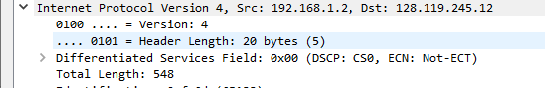

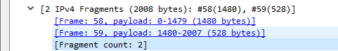

Payload = 548 – 20 = 528

1. Дослідіть пакет із пунктів 2/3. Чи фрагментований цей пакет? Поясніть як ви встановили фрагментацію пакету. Як можна встановити номер фрагменту, що передається у пакеті?

Встановлений біт MF (More Fragments) = 0, це говорить про те, що даний пакет не є фрагментом. Отже, пакет не фрагментований.

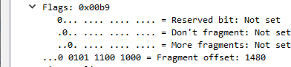

1. Знайдіть наступний фрагмент датаграми IP. Яка інформація дозволяє встановити наявність наступних фрагментів, що мають слідувати за другим фрагментом?

IP використовує наступні поля для відстеження утворених фрагментів: - Ідентифікація: 16-бітне поле, яке однозначно визначає фрагмент вихідного пакета ІР - Flag: 3-бітне поле, яке визначає спосіб фрагментації пакета. Воно використовується з полями "Зміщення фрагменту" та "Ідентифікація" для полегшення відновлення фрагментів у вихідний пакет.

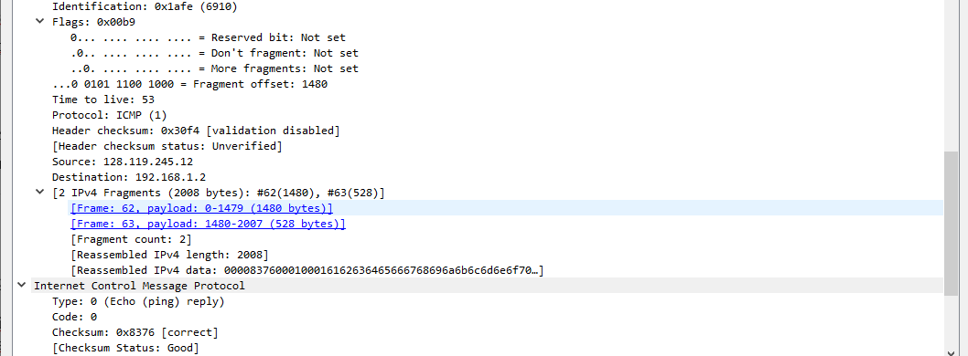

1. Які поля протоколу IP відрізняють перший фрагмент від другого? Identification, Header checksum.
2. Розгляньте послідовність пакетів IP із запитами ICMP вашої робочої станції. Які поля заголовку IP завжди змінюються?

Завжди змінюється поле Identification.

1. Розгляньте послідовність пакетів IP із запитами ICMP вашої робочої станції. Які поля заголовку IP мають зберігати свої значення? Які поля мають змінюватися? Чому?

Identification має змінюватись, щоб розрізняти фрагменти і уникати проблем подвоєння, загублення. Всі інші зберігають свої значення.

1. Розгляньте послідовність пакетів IP із запитами ICMP вашої робочої станції. Опишіть закономірність зміни значень поля Identification рівня IP. Кожного разу додається одиниця до коду.

9. Розгляньте послідовність пакетів IP із повідомленнями TTL- exceeded від найближчого маршрутизатора. Які значення встановлені у полях Identification та TTL?

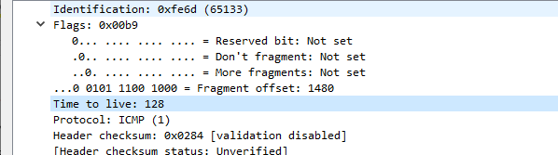

11. Розгляньте послідовність пакетів IP із повідомленнями TTL- exceeded від найближчого маршрутизатора. Які значення встановлені у полях

Identification та TTL? Чи змінюються ці значення для різних пакетів у послідовності? Чому?

Time to live: не змінюється

Identification: змінюється, щоб розрізняти фрагменти

# Висновок

В ході виконання даної лабораторної роботи, були покращено навички використання програми Wireshark для захоплення пакетів. Було проаналізовано протоколи IP та було проведено аналіз деталей роботи даних протоколів.